Sản xuất điện từ các tòa nhà chọc trời nhờ trọng lực

(Dân trí) - Những tòa nhà cao tầng sẽ giống như một nhà máy phát điện theo một nguyên lý hoàn toàn khác lạ.

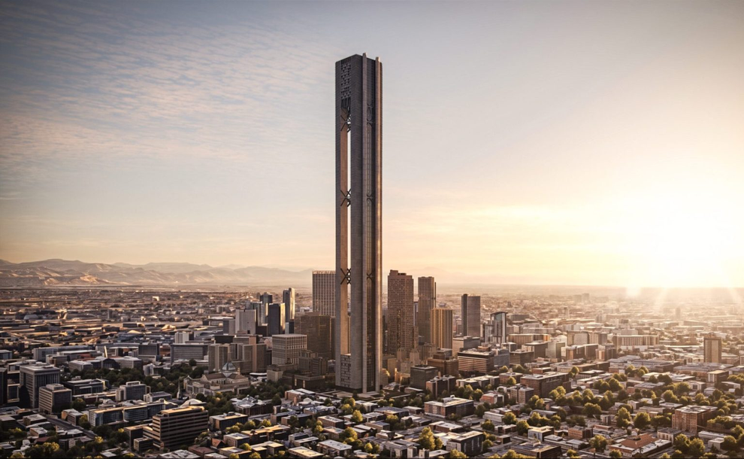

Tòa nhà sẽ sử dụng luật hấp dẫn để sản xuất và lưu trữ năng lượng (Ảnh: Science Post).

Công ty kiến trúc Skidmore Owings & Merrill (SOM) góp phần thiết kế tòa nhà cao nhất thế giới hiện nay, Burj Khalifa ở Dubai (cao 828 mét) đã hé lộ một dự án xây dựng những tòa nhà chọc trời có thể lưu trữ điện năng và sản xuất năng lượng bằng trọng lực.

Nguyên lý hoạt động của nó rất đơn giản, một vật thể nặng được đặt trên đỉnh tòa nhà, khi cần sản xuất năng lượng nó sẽ tận dụng trọng lực để rơi xuống và trong quá trình đó sẽ kích hoạt máy phát điện. Năng lượng dư thừa được sử dụng để nâng vật thể đó trở lại đỉnh tòa nhà, quá trình này sẽ lặp đi lặp lại liên tục.

Dự án hé lộ, công ty có thể sẽ xây dựng những tòa nhà chọc trời có chiều cao từ 300 đến 1.000 mét, với cấu trúc rỗng để sản xuất điện bằng trọng lực.

Hệ thống lưu trữ và sản xuất năng lượng trọng lực (GESS) hoạt động theo nguyên tắc tương tự như hệ thống tích trữ năng lượng thủy điện bằng bơm - phương pháp bơm nước lên cao từ hồ chứa thấp lên hồ chứa khác cao hơn để lưu trữ, sau đó khi cần cung cấp điện lại xả nước chảy xuống qua các tuabin, sản xuất điện và đổ vào hồ chứa thấp.

Theo SOM, hệ thống GESS có thể đạt công suất lưu trữ năng lượng vài gigawatt giờ, đủ để cung cấp năng lượng cho tòa nhà cũng như khu vực lân cận. Công ty này thậm chí còn đề cập đến một tiềm năng lớn đó chính là lợi tức đầu tư tín chỉ carbon nếu dự án được hiện thực hóa.

Thách thức

Lý thuyết từ dự án này nghe có vẻ rất hấp dẫn, có thể giải quyết vấn đề tiêu thụ năng lượng trên thế giới, góp phần giảm thiểu sự nóng lên toàn cầu và hạn chế giảm phát thải từ các nhà máy điện than. Song thực tế dự án phải đối mặt với một số thách thức như kết cấu của tòa tháp phải đủ chắc chắn để có thể chịu đựng được vật thể nặng trên đỉnh.

Bên cạnh đó, nếu tòa nhà được xây dựng với cấu trúc rỗng, nó có chỗ cho những mục đích sử dụng thông thường như văn phòng, nhà ở, trung tâm thương mại hay không? Đó là một dấu hỏi lớn.

Hiện công ty SOM mong muốn thực hiện dự án này với Energy Vault, một công ty Thụy Sĩ chuyên về lưu trữ năng lượng. Nếu hai đơn vị trên có thể hiện thực hóa dự án này, nó sẽ mang lại hiệu quả kinh tế bền vững, đặc biệt trong bối cảnh thế giới đang phải chuyển dịch sang năng lượng xanh, giảm phát thải.